Инженерные системы отремонтировали в многоквартирных домах Сосенского
14.07.2017

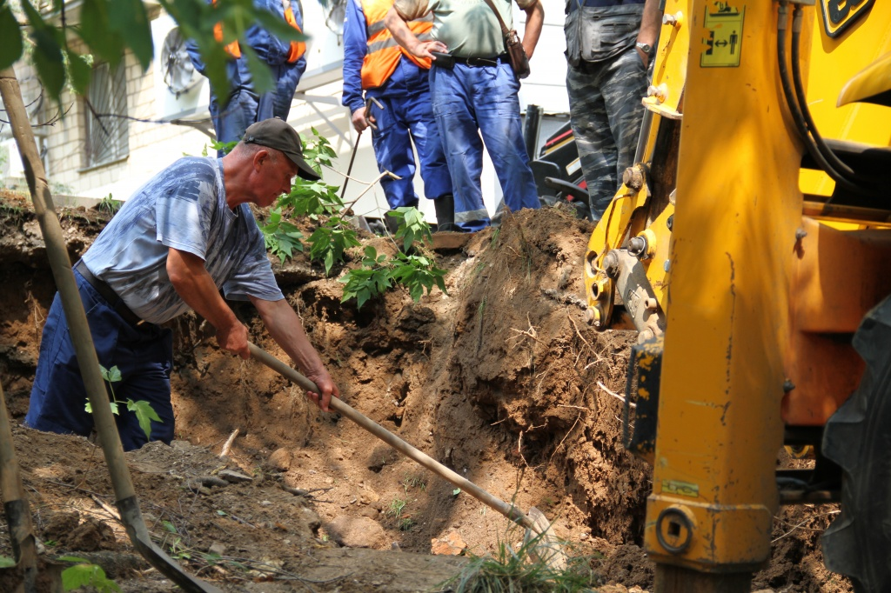

Инженерные системы отремонтировали в многоквартирных домах Сосенского. Фото: архив
Завершились работы по капитальному ремонту внутридомовых инженерных систем в двух многоквартирных домах в поселении Сосенское. Рабочие приступили к ремонту в середине мая.
— В домах №13 и №14 в поселке Коммунарка обновили разводящие магистрали, выпуски и сборные трубопроводы систем горячего водоснабжения, холодного водоснабжения и центрального отопления в подвалах и чердаках жилых домов, — прокомментировали в местной администрации.
В настоящее время в поселении Сосенское ведутся работы в доме №15 в поселке Коммунарка и в домах №15, №16 и №17 поселка Газопровод.

Адрес страницы: http://tinao.mos.ru/gazeta_novye_okruga/detail/6460327.html
Префектура Троицкого и Новомосковского административных округов города Москвы

